

GERENCIAMENTO DE BANCO DE DADOS

ATIVIDADE DO DIA 20 DE JUNHO DE 2023

Anna Julia da Silveira Gil Santos

Cauã de Lima Santana

VOTUPORANGA
JUNHO/2023

TABELA ALUNOS

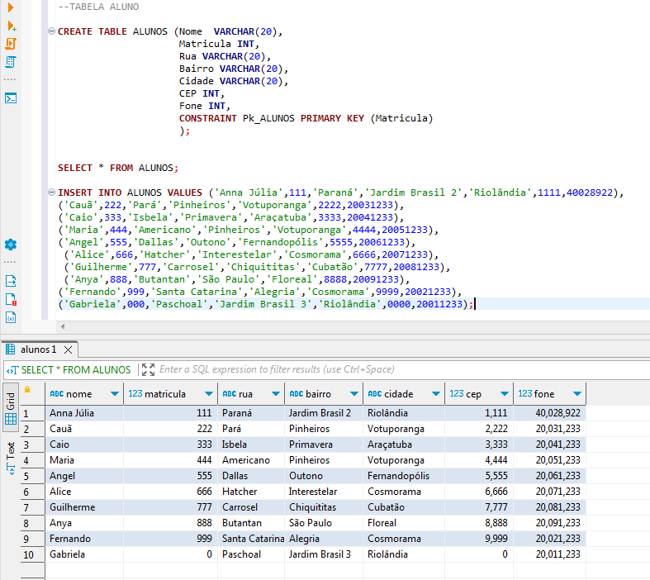

TABELA ALUNOS_DA_BANDA

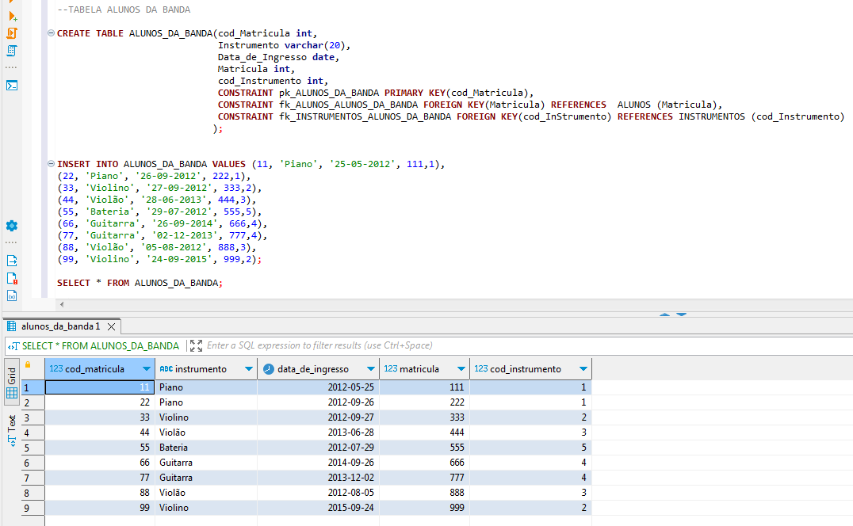

TABELA INSTRUMENTOS

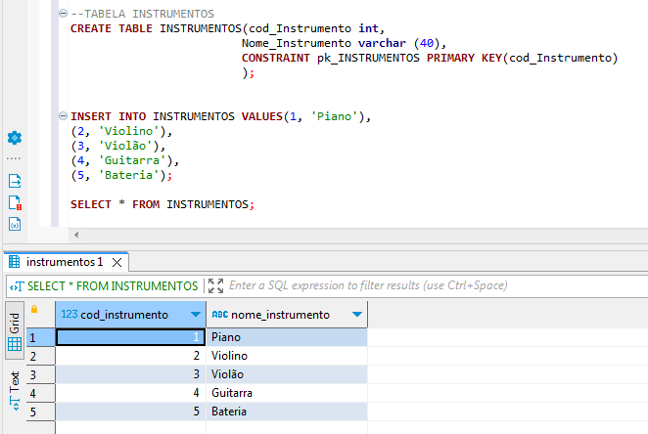

SELECT UTILIZANDO 1 TABELA
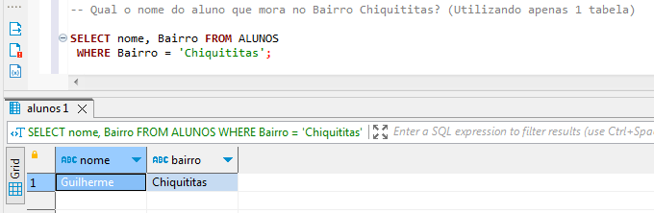

SELECT UTILIZANDO 2 TABELAS

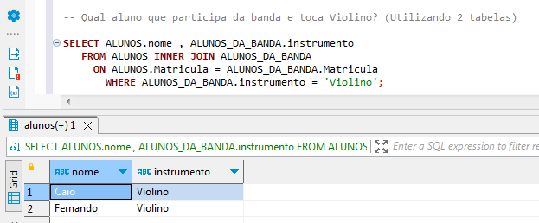

SELECT UTILIZANDO 3 TABELAS

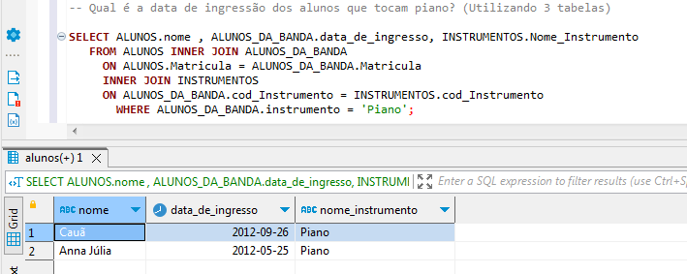

SELECT UTILIZANDO 3 TABELAS

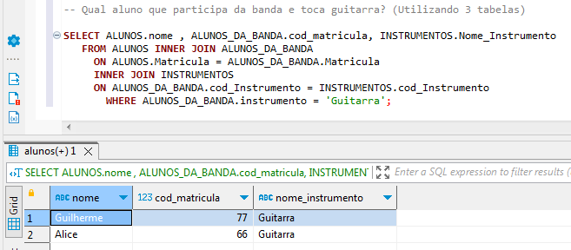

DER

